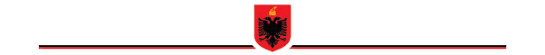MINISTRIA E KULTURËS
DREJTORIA RAJONALE E TRASHËGIMISË KULTURORE
SHKODËR

Lënda: Njoftim mbi rezultatin e konkurimit – “Specialist Arkitekt.”

Me datë 19.09.2023, nisi procedura e shpalljes së konkurimit publik, për pozicionin specialist arkitekt. Në zbatim të ligjit nr.7961, datë 12.07.1995 “Kodi I Republikës së Shqipërisë”, i ndryshuar dhe Rregullores për Organizimin dhe Funksionimin e Brendshëm për Drejtorinë Rajonale të Trashëgimisë Kulturore , Shkodër, pas procesit të vlerësimit me anë të intervistës së strukturuar me gojë, Komisioni i Vlerësimit vendosi:

Të zgjedhe kandidatin fitues për pozicionin “Specialist Arkitekt”, në Drejtorinë Rajonale të Trashëgimisë Kulturore, Shkodër, kandidatin me nr, ID I90318107R.

KOMISIONI I VLERESIMIT

Shkodër, me 19.09.2023

